

**每日市场报告**

**2025年5月07日** 

 **市场综述**

美国三大股指全线收跌，道指跌0.95%报40829点，标普500指数跌0.77%报5606.91点，纳指跌0.87%报17689.66点。美元指数跌0.53%报99.27，非美货币多数上涨，欧元兑美元涨0.49%报1.1371，英镑兑美元涨0.54%报1.3369，美元兑日元跌0.89%报142.4010，离岸人民币对美元跌74个基点报7.2080。国际油价大幅走高，美油主力合约收涨3.27%，报59.00美元/桶；布伦特原油主力合约涨3.01%，报62.04美元/桶。国际贵金属期货普遍收涨，COMEX黄金期货涨3.60%报3441.80美元/盎司，COMEX白银期货涨2.96%报33.44美元/盎司。ICE原糖主力合约跌0.34%报17.41分/磅，ICE棉花主力合约跌0.88%报67.82/磅。

图表1：全球主要股指涨跌幅（%）

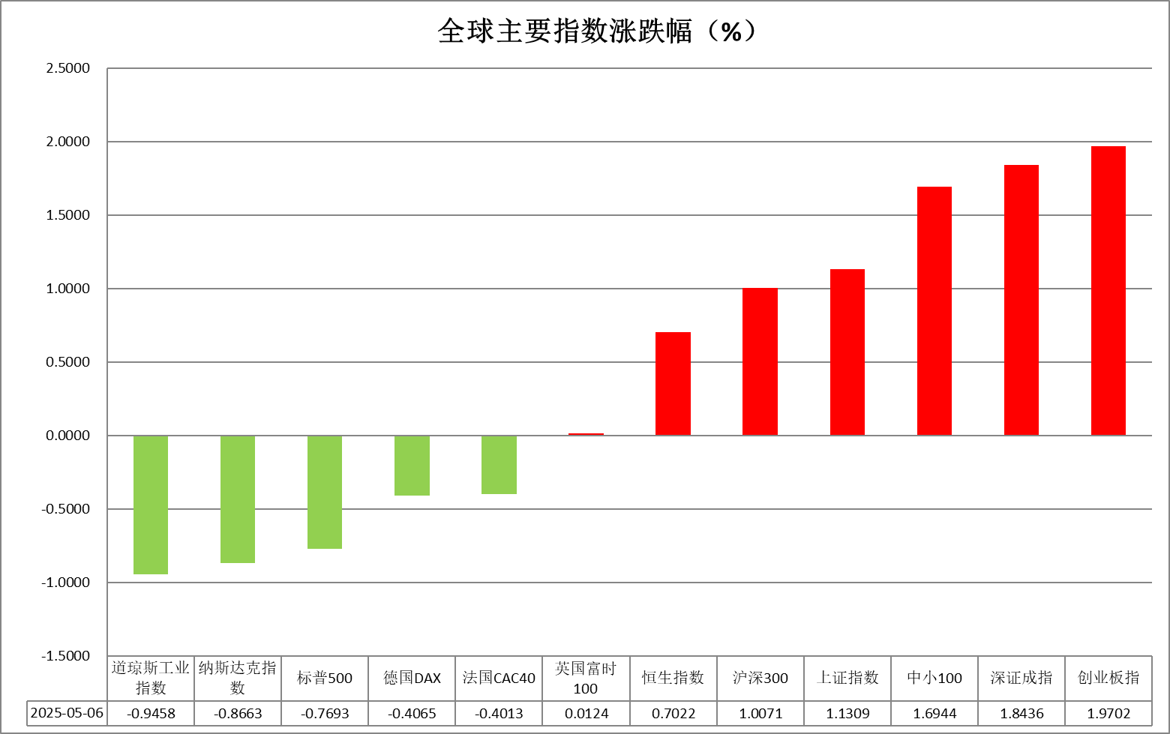

资料来源：公开资料整理、瑞达国际

* **消息回顾**

【在美联储议息会议召开前夕，号称“美联储传声筒”的尼克·蒂米劳斯发文称，美联储正面临两难境地，并暗示美联储可能会暂缓降息。目前，市场普遍预期美联储将5月会议上维持利率不变。相比利率决议，市场显然更关注美联储主席鲍威尔将释放何种政策基调，将如何解读关税政策的影响。】

【美国财长贝森特重申贸易协议可能最早于本周达成。贝森特表示，没有任何数据表明美国正处于衰退之中；预计第一季度GDP数据将上调。】

【美国商务部公布数据显示，由于企业在关税实施前增加商品进口，美国3月贸易逆差环比增长14%，扩大至创纪录的1405亿美元，高于市场预期。进口增长4.4%，达到创纪录的4190亿美元；出口小幅上涨0.2%。最新供应链数据显示，大豆、玉米和牛肉等农产品的出口受到严重冲击。】

【欧盟贸易专员谢夫乔维奇表示，将对美国对欧盟产品征收大量关税制定反制措施，并将考虑所有选项。欧盟预计特朗普关税政策将波及5490亿欧元对美出口规模。另据知情人士透露，如果谈判失败，欧盟计划对价值1000亿欧元的美国商品加征关税。】

【乌克兰最高拉达外交政策委员会批准与美国达成的矿产协议法律草案，随后乌最高拉达将于8日举行全体会议对草案进行投票。】

【在围绕美国特朗普政府对等关税的日美谈判中，美方不仅拒绝取消10%基准关税，还拒绝取消针对日本增加的14%关税，仅愿意与日本商讨对等关税针对性增加部分。这对要求全面取消关税的日本而言形势极为严峻。】

 **今日关注**

|  |  |
| --- | --- |
| 时间 | 数据/事件 |

|  |  |  |
| --- | --- | --- |
| 2025/05/07 | 17:00 | 欧元区3月零售销售月率 |
| 2025/05/07 | 22:30 | 美国至5月2日当周EIA原油库存(万桶) |

* **观点汇总**

**美元指数**

隔夜，美元指数跌0.53%报99.27，非美货币多数上涨，欧元兑美元涨0.49%报1.1371，英镑兑美元涨0.54%报1.3369，美元兑日元跌0.89%报142.4010。宏观数据方面，美国3月贸易逆录得1405亿美元，为历史上最大逆差，高于预期值1372亿美元。其中，美国3月出口2,784.6亿美元，同比增长0.2%；进口4,189.6亿美元，同比增长4.4%。主要由企业于关税正式落地前的“抢进口”效应所驱动。此前美国ISM服务业PMI大幅回升，新订单、就业和供应商交付分项均现回升，叠加整体超预期的非农就业报告，美国经济韧性犹存，支持美联储在利率政策上进一步维持其观望立场。另一方面，2025年一季度GDP年化季环比初显著回落，企业为规避关税而提前进行大量进口采购行为，净出口对GDP的拖累效应接近5%。虽然整体经济仍具韧性，但美元指数在美联储政策预期分歧的背景下持续承压，叠加特朗普最新提出的进口电影以及医药产品关税计划，市场担忧情绪再度升温，避险资金流入黄金、日元等传统避险资产。 往后看，本周四的FOMC会议上美联储料将保持基准利率不变，并强调“抗通胀”的重要性，结合最新就业数据，劳动力市场的韧性可能进一步推迟政策转向时点，6月份降息概率亦有所降低，但维持当前紧缩的利率环境或导致未来经济趋于转弱，进而推动中长期降息空间，短期内美元震荡看待。欧元区方面，3月PPI月率 -1.6%，预期-1.6%，前值0.20%，结束2024年9月以来增长趋势；4月服务业PMI终值 50.1，预期49.7，前值51，在连续四个月扩张后，欧元区服务业近乎陷入停滞，新订单量创下去年11月以来最大降幅。欧盟和美国之间的谈判于上月正式开始，但进展甚微，预计大部分关税将保持不变。中长期来看，在较强的降息预期且美欧贸易遇阻的背景下欧元或趋于走弱，但短期内仍受美元信用的边际松动提振。日本方面，劳动力市场需求放缓迹象初步显现，日本经济复苏仍面临一定压力。美日贸易谈判进展受阻，加之特朗普新一轮关税措施可能对日本出口与经济增长构成负面影响，令日本央行加息路径承压，日本央行于上周五如期维持利率不变，经济前景不确定的背景下，日元短期内震荡偏强运行。

图表1：美元指数走势图

图表, 折线图

AI 生成的内容可能不正确。

资料来源：Wind、瑞达国际

**S&P500**

截至5月5日，标普500指数下跌0.64%至5650.38点；迷你标普500主力合约下跌0.69%至5671.25点。4月30日公布的美国一季度GDP出现萎缩，其中净出口大幅拖累GDP下行。但5月2日公布的新增非农就业人数远超市场预期，劳动市场维持强劲支撑美股行情。但同时也对美联储降息预期有一定削弱。美联储即将于北京时间5月7日凌晨公布利率决议，市场预期本次会议将维持利率不变。个股方面，同时目前已公布一季度财报的标普500成分股中，多数公司获利情况良好，但同时亦有大量公司警告关税对公司年度利润可能产生的冲击。整体来看，上市公司财报表现良好，支持美股上涨，同时劳动市场维持稳健也降低经济衰退的担忧，目前市场有所企稳。策略上，建议轻仓逢低买入。

图表2：S&P500走势图

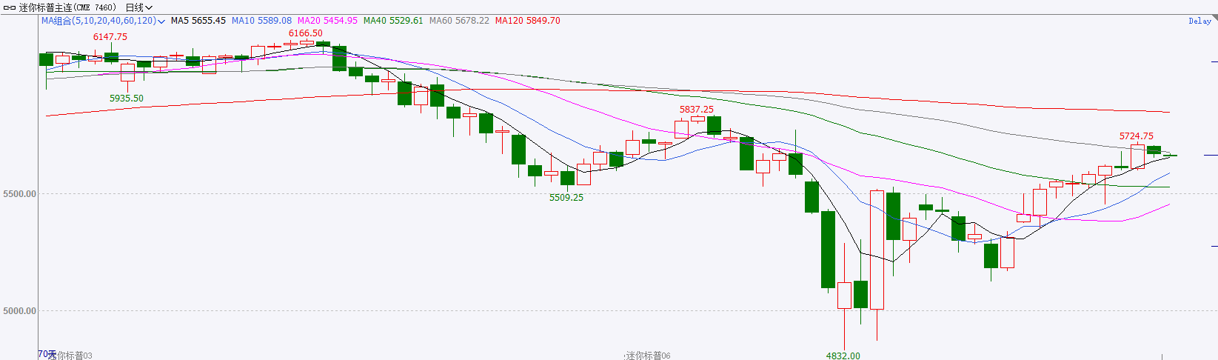

资料来源：Wind、瑞达国际

**富时中国A50**

4月30日，富时中国A50指数下跌0.61%至13065.24点；5月5日，新交所富时A50期指主力合约上涨0.14%至13171点。海外方面，美国4月非农就业人数超预期，市场对美联储6月降息预期有所下调。此外，美国一季度GDP出现萎缩，其中净出口大幅拖累GDP下行，后续美元指数面临较大贬值压力。国内方面，经济基本面，中国4月官方三大PMI指数较上月均有所回落。其中，制造业PMI指数受上月抢出口效应及贸易环境变化影响落至荣枯线下，新订单指数明显回落；但非制造业和综合PMI产出指数仍保持在扩张区间，表明国内经济总体产出持续扩张，经济复苏态势不变。五一期间，旅游出行需求旺盛，对内需形成支撑。贸易端，近期美方多次表示愿与中方就关税问题进行谈判，关税问题缓和推动离岸人民币大幅回升。整体来看，假期期间，受到节假日需求推动，以及海外经济数据和关税战缓和影响，人民币汇率走强，同时港股亦表现良好，对A股市场风险偏好起到支撑。策略上，建议轻仓逢低买入。

图表3：富时中国A50走势图

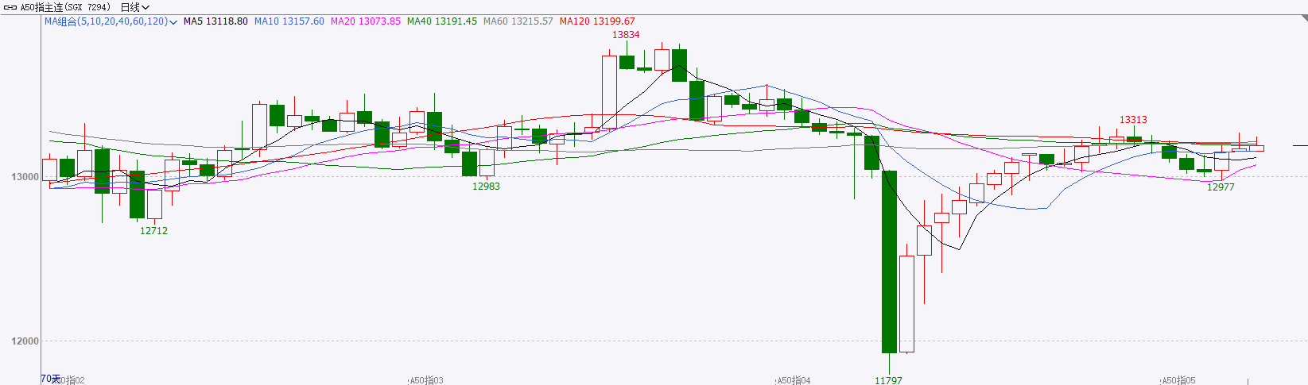

资料来源：Wind、瑞达国际

**铜**

隔夜COMEX铜震荡偏强，报收4.755美元/磅，涨跌幅+1.19%。国际方面，美联储议息会议召开前夕，号称“美联储传声筒”的尼克·蒂米劳斯发文称，美联储正面临两难境地，并暗示美联储可能会暂缓降息。目前，市场普遍预期美联储将5月会议上维持利率不变。国内方面，财政部部长蓝佛安在亚洲开发银行理事会第58届年会上表示，中方将采取更加积极有为的宏观政策，有信心实现2025年的5%左右增长目标。中国将继续建设国内统一大市场，扩大高水平对外开放。库存方面，截至5月6日，COMEX铜库存为154632短吨，环比+2016短吨；LME铜库存为195625吨，环比-1675吨；SHFE每日仓单24922吨，环比-3244吨。美元美债方面，美元指数全日震荡下行，最终收跌0.54%，报99.24。基准的10年期美债收益率收报4.3020%；对货币政策更敏感的两年期美债收益率收报3.7910%。操作建议，纽铜主力合约轻仓逢低短多交易，仅供参考。

图表4：铜日线走势图

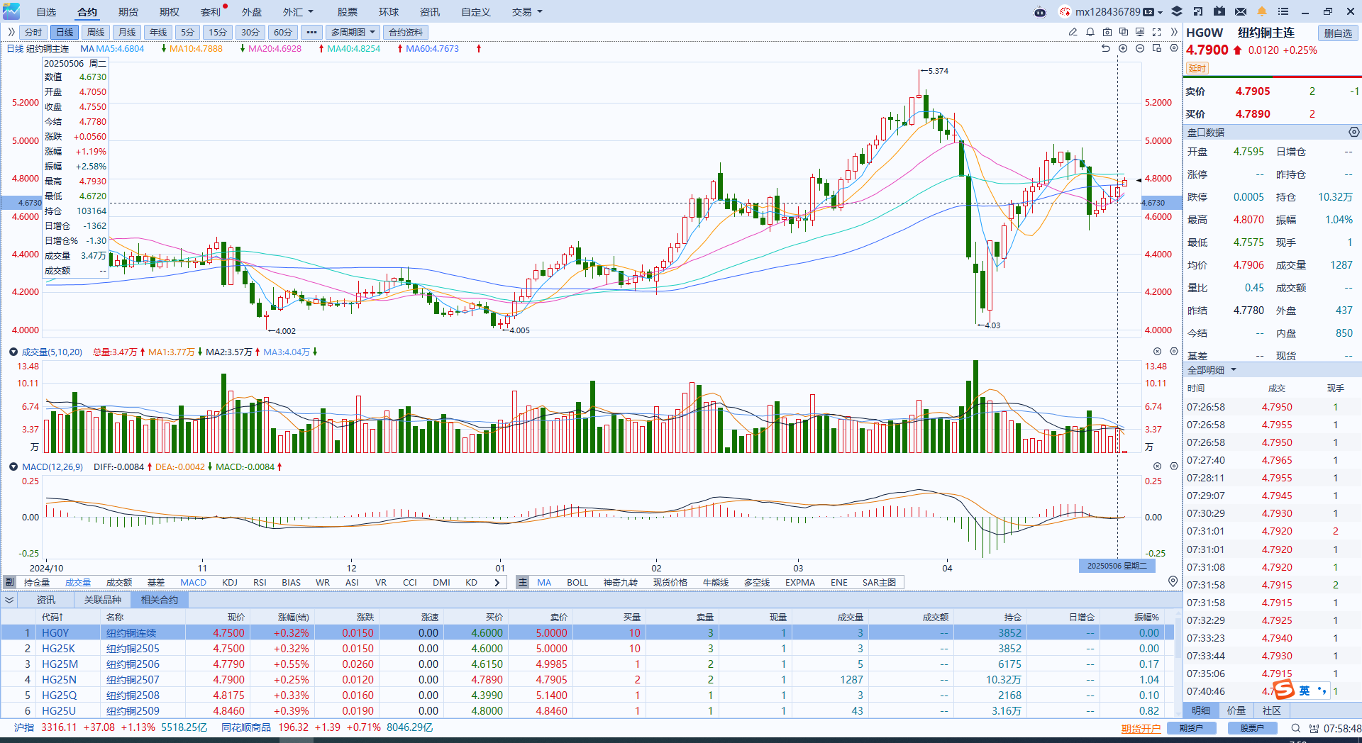

资料来源：Wind、瑞达国际

**黄金**

隔夜，国际贵金属期货普遍收涨，COMEX黄金期货涨3.60%报3441.80美元/盎司，COMEX白银期货涨2.96%报33.44美元/盎司，人民币持续走强施压内盘金银期价。宏观数据方面，美国3月录得历史上最大逆差，主要由企业于关税正式落地前的“抢进口”效应所驱动。此前美国ISM服务业PMI大幅回升，叠加整体超预期的非农就业报告，美国经济韧性犹存，支持美联储在利率政策上进一步维持其观望立场。虽然整体经济仍具韧性，但美元指数在美联储政策预期分歧的背景下持续承压，叠加特朗普最新提出的进口电影以及医药产品关税计划，市场担忧情绪再度升温，避险资金流入黄金、日元等传统避险资产。展望未来，市场静候即将展开的美联储5月利率决议以及政策指引，当前市场预期美联储5月和6月大概率维持按兵不动，但中长期降息预期仍较为稳固。关税方面，虽然美方持续释放缓和信号，但后续风险仍存。首先，特朗普表明将不会对日本实施关税的让步，预示后续谈判存在较大难度。虽美国单方面声称中美双方的贸易谈判正积极展开，但中方对此呈否认态度，且中美双方领导人的实际谈判尚未提上议程，后续中美贸易格局或仍存在很大变数。即使关税税率经谈判后下调，现有的关税水平足以推动美国本土的通胀升温，以及全球供应链的受阻，黄金中长期看多逻辑不变，但短期内回调压力仍存。操作上建议，逢低布局思路对待。

图表5：COMEX黄金日线走势图

图表

AI 生成的内容可能不正确。

资料来源：Wind、瑞达国际

**ICE原糖**

洲际交易所(ICE)原糖期货收盘小幅下跌，因巴西产量担忧有所缓解。ICE 交投最活跃的7月原糖期货合约收低0.03美分或0.2%，结算价报每磅17.44美分。上周五该合约触及2021年7月以来低点16.97美分，但周一回升。8月白糖期货合约上涨0.8%，报每吨493.80美元。巴西港口等待装运食糖的船只数量为59艘，此前一周为44艘港口等待装运的食糖数量为246.48万吨，此前一周为187.11万吨。在当周等待出口的食糖总量中，高等级原糖(VHP)数量为235.48万吨。根据Wiiams发布的数据，桑托斯港等待出口的食糖数量为163.59万吨，帕拉纳瓜港等待出口的食糖数量为66万吨。美糖主力价格关注上方压力21.0美分/磅，下方支撑16美分/磅。建议7月 ICE 期糖短期观望。

图表6：ICE美糖主力合约价格走势图及支撑位和阻力位

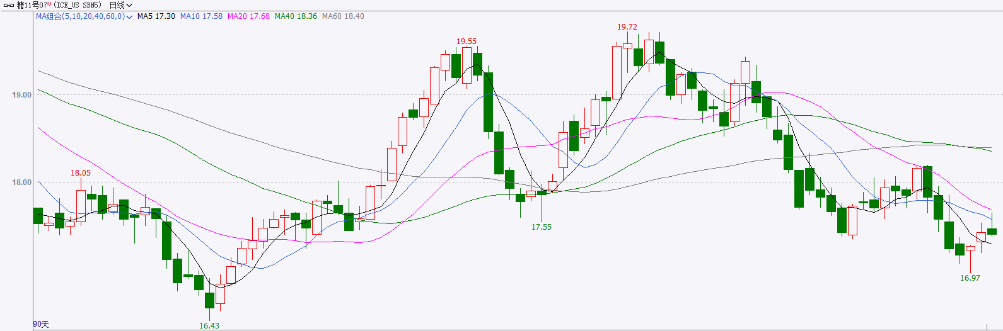

**ICE棉花**

洲际交易所(ICE)棉花期货收盘下跌，受主要种植区有利的天气条件和股市的悲观情绪打压。ICE 7月棉花合约下跌0.59美分，结算价报每磅67.83美分。国际方面，美国农业部(USDA)周四公布的出口销售报告显示，4月24日止当周，美国当前市场年度棉花出口销售净增10.84万包，较之前一周增加4%，较前四周均值减少21%。当周，美国下一市场年度棉花出口销售净增3.29万包。当周，美国棉花出口装船为36.60万包，较之前一周增加25%，较此前四周均值增加5%，其中，向中国大陆出口装船1.08万包。当周，美国当前市场年度棉花新销售11.71万包。美国下一市场年度棉花新销售3.29万包。美棉主力价格关注上方压力72.5美分/磅，下方支撑62.05美分/磅。建议7 ICE 期棉短期暂时观望。

图表7：ICE美棉主力合约价格走势图及支撑位和阻力位

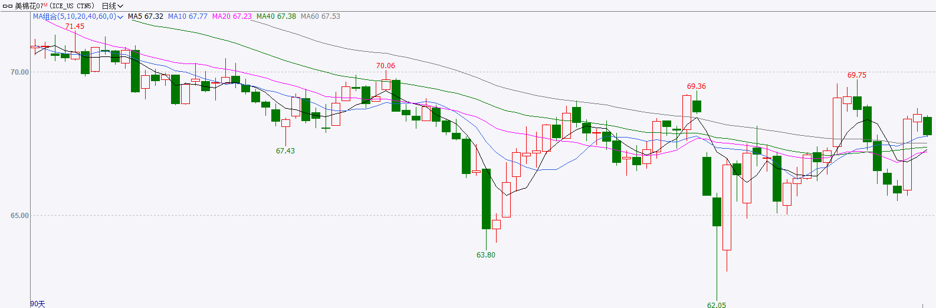

△ 免责声明

此报告由瑞达国际所编制。本报告采用之资料及意见均相信可靠及准确，但本公司并不对各分析或有关资料之可靠性及准确性作出全面性保证。本报告只供客户或读者作参考之用，客户或读者不应完全依靠本报告内容作为投资准则。

本报告之资料及意见如有任何更改，恕不另行通知。本报告并非及并无意图构成任何作价或招揽进行买卖本报告 提及的商品。本公司不会对任何因依靠本报告作出任何买卖而引致之任何损失承担任何责任。



24小时客服电话： 00852 - 25342000/86 - 13603059885

24小时传真电话： 00852 - 25632368

客服邮箱： cs@ruida- int . com

客服QQ： 203195058/2938472186

网址：www. ruida- int . com

地址: 香港湾仔菲林明道8号大同大厦17楼05 - 06室